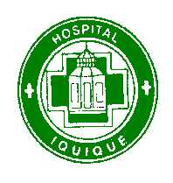

MINISTERIO DE SALUD HOSPITAL “DR. E”.TORRES G.”
SERVICIO SALUD IQUIQUE DEPARTAMENTO DE CAPACITACIÓN

COMPROMISO CURSO

Nombre:

R.U.T.
Estamento: Medico __ Profesional __ Técnico__ Administrativo __ Auxiliar__
Calidad jurídica: Titular __ Contrata __ Suplente __ Honorario __
Cargo:
Servicio:
Teléfono:

Correo electrónico:
Quien acepta realizar el curso:
Déjese establecido que, si el funcionario seleccionado e inscrito no cumple con el término del curso, ello quedará registrado en su hoja de vida, para los efectos de sus calificaciones, y se le aplicará una anotación de demérito de conformidad a lo dispuesto en el artículo 119 del Estatuto Administrativo”

___________________________
Firma Interesado

Fecha,

